Картотека скороговорок по лексическим темам

Скороговорка - это фраза или стишок, построенная из труднопроизносимых слов, сочетаний звуков и слогов и предназначенная для проговаривания вслух.
Скороговорки развивают речевой аппарат ребенка, делают его более совершенным и подвижным. Речь становится правильной, выразительной, четкой, понятной, а ребенок - успешной в будущем личностью.

Предлагаю картотеку скороговорок – использовать их могут не только родители, но и логопеды, воспитатели, и другие специалисты. В картотеке подобраны по 3 скороговорки н каждую лексическую тему, по принципу «от простого к сложному», а также в каждой теме есть кроссворд, задание для детей.

Как работать со скороговоркой?
- Прочитать ребенку вслух. Выяснить, понял ли ребенок смысл скороговорки. Для этого задать вопрос: «О ком/о чем эта скороговорка? Что происходит в этой скороговорке? Где происходит действие? И т.д.
- Проговорить медленно, по 3-4 слова. Затем, постараться проговорить целиком.
- Когда ребенок выучил скороговорку, можно уже проговаривать быстрее, с различной интонацией – удивленно, сердито, грустно, радостно и т .д.

Лексическая тема «Овощи. Огород»
- Ты нас мама не ищи – щиплем щавель мы на щи.
- Накроши в окрошку картошки и горошку.
- Прокоп полол укроп, полол, да пропалывал.
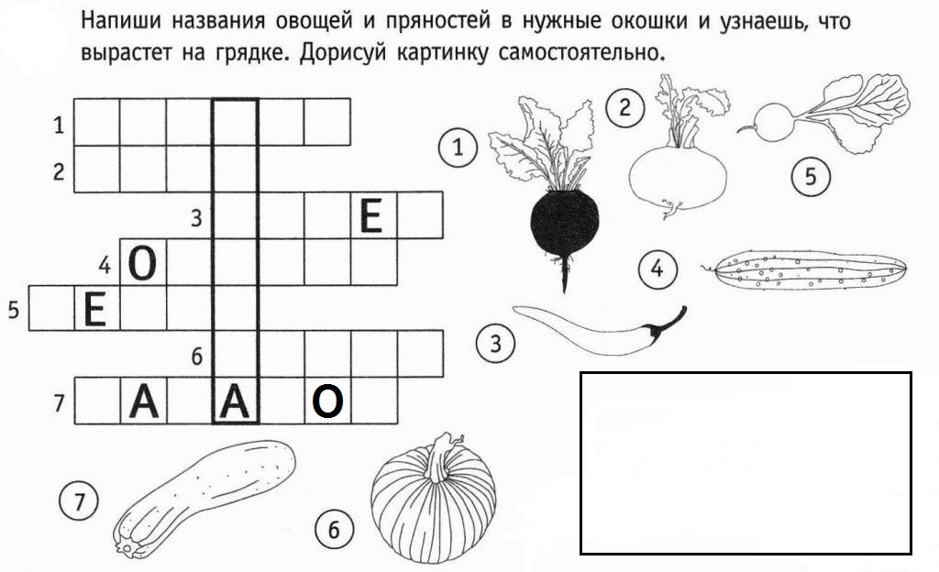

Лексическая тема «Фрукты. Сад»
- Гена Галю угощай, Гена Гале грушу дай.
- Дед Данила делил дыню – дольку Диме, дольку – Дине
- Груша, яблоко, банан, ананас из жарких стран. Эти вкусные продукты вместе все зовутся фрукты.
2.Допиши названия фруктов, прочитай выделенное слово, узнаешь, какой компот сварили. Нарисуй в банке фрукт, из которого приготовили компот.
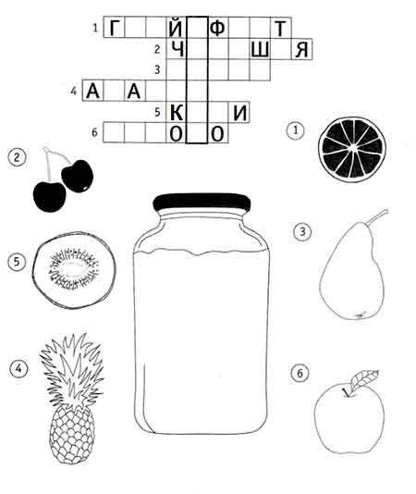

Лексическая тема «Осень. Деревья»
- Ёлка, ёлка, ёлочка, колкая иголочка.
- Дятел лечит древний дуб, добрый дятел дубу люб.
- Листья падают с осин, мчится в небе острый клин.

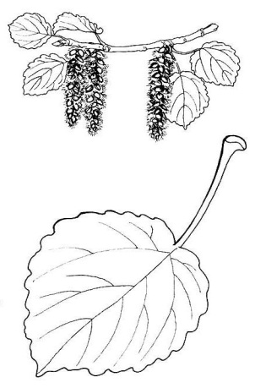
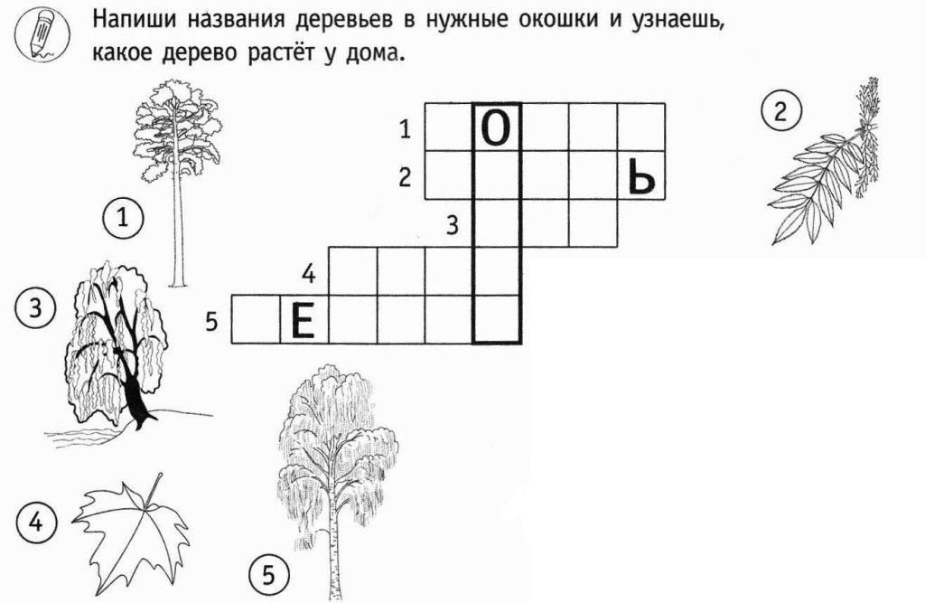
Раскрасить деревья и листья.

Лексическая тема «Лес. Грибы»
- У пеньков опять пять опят.
- У рыженькой малышки в дупле грибы и шишки.
- Гриб на солнце греет бок. В кузовок иди грибок.

Отгадай ребусы. Получившиеся слова запиши.

Лексическая тема «Лес. Ягоды»
- Ежевику любит Вика. Колет Вику ежевика.
- Наша Ланочка мила в лесу ягодку нашла. Эта ягодка мала, наша Ланочка мила.
- Полина грибы мариновала. Марина малину перебирала.
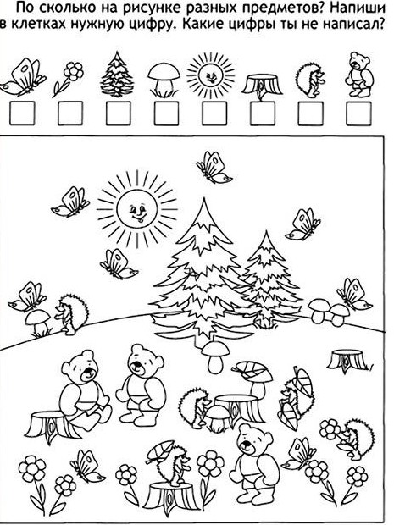

Лексическая тема «Дикие животные»
- Ежику нужен жук на ужин.
- Волки ходят тихо, молча, такова повадка волчья.
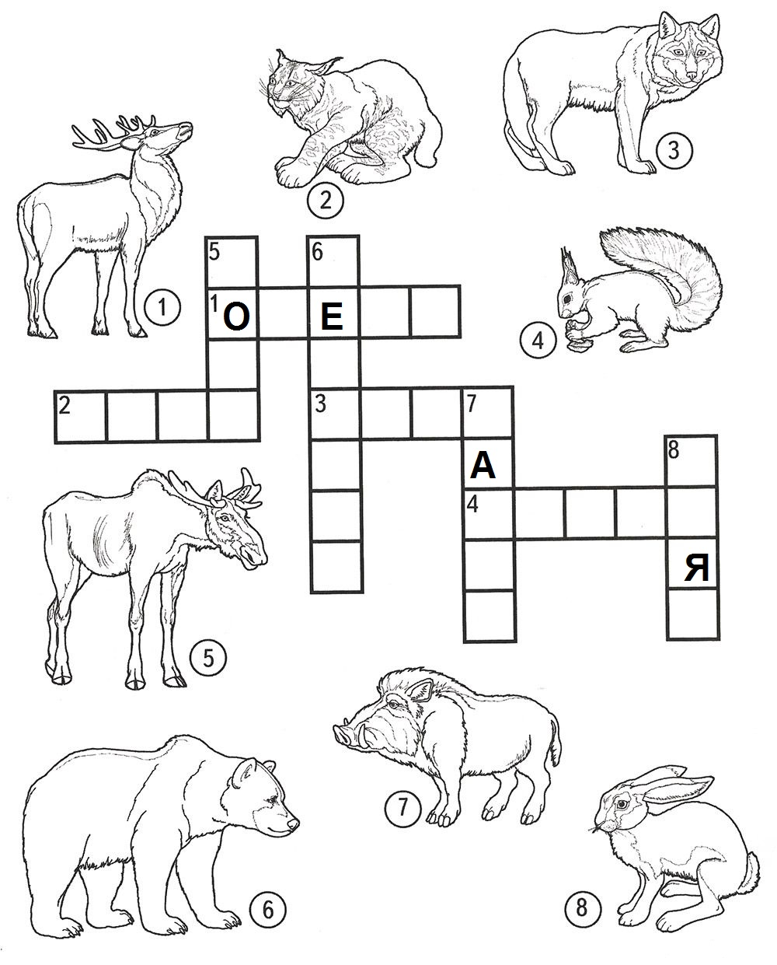
- Волчата ворчат, медвежата визжат, ежата лежат, бельчата молчат.
Лексическая тема «Перелетные птицы»
- Купили цапле глазные капли.
Капли цапля капала и не плакала.
- Глядят грачата на галчат,
Глядят галчата на грачат.
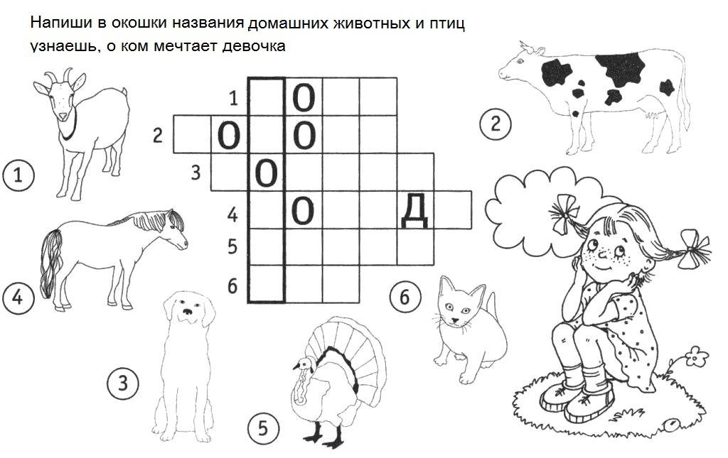
- Кукушке подружка
Шепнула на ушко:
– Верни по-хорошему
Кружку, кукушка!
- Буквы в словах перепутались, напиши правильно названия, соедини с нужной птицей.
КАТОЧЛАС
ВЕЙЛОСО
РЕЦВОСК
ИЖСТР
АЧГР
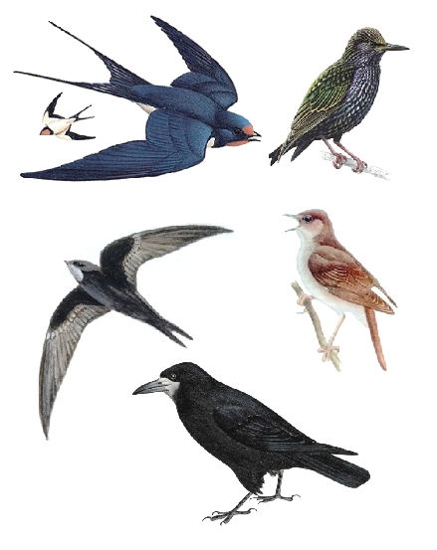

Лексическая тема «Домашние животные»
- Котик ниток клубок укатил в уголок.
- Отлежал бочок бычок. Не лежи, вставай, бычок!
- Старый пес среди двора караулил куль добра.
Воры куль добра не брали, воры сторожа украли.

Лексическая тема «Домашние птицы»
- Курица волнуется – не пугайте курицу.
- Гусь купил себе гармошку,
Но дырявую немножко.
Хорошо гармошка пела, по-гусиному шипела.
- Про пестрых птиц поет петух,
Про перья пышные, про пух.
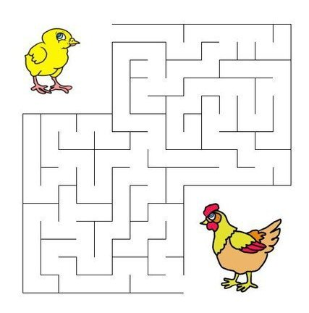

Лексическая тема «Зимующие птицы»
- Дятел лечит древний дуб,
Добрый дятел дубу люб.
- Три свиристели еле свистели на ели.
- Солнце садится, струится водица.
Птица синица в водицу глядится.
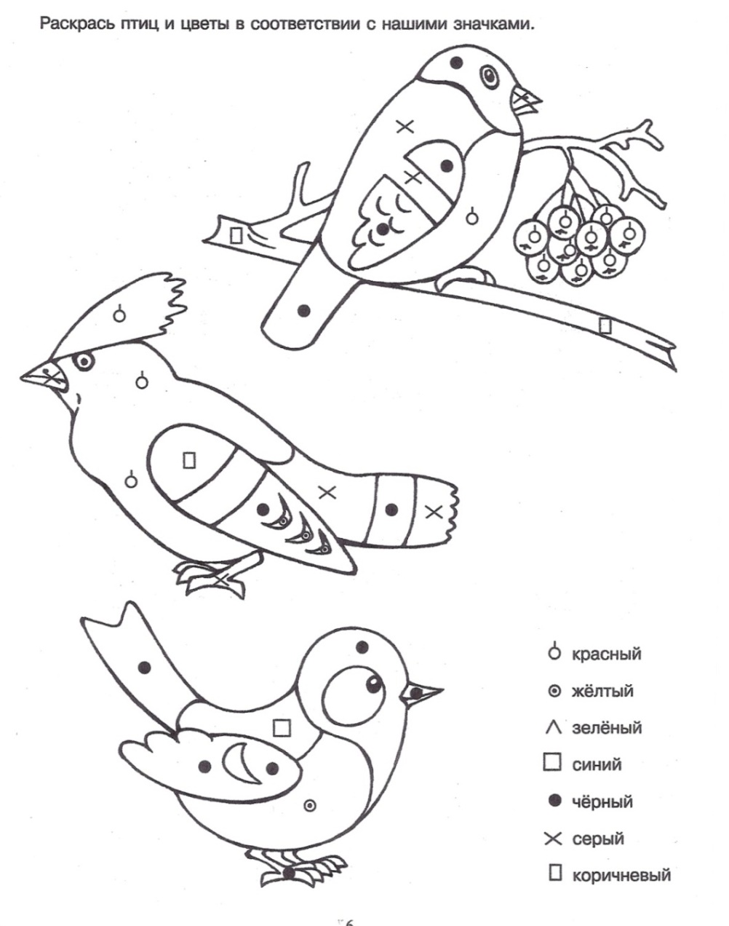

Лексическая тема «Зимние забавы. Новый год»
- Галя, Оля, два Олега горку делали из снега.
- Пришел Прокоп – разрыл сугроб,
По снегу ступает, дорогу копает.
- Добрый дедушка Мороз подарков воз зимой привёз.

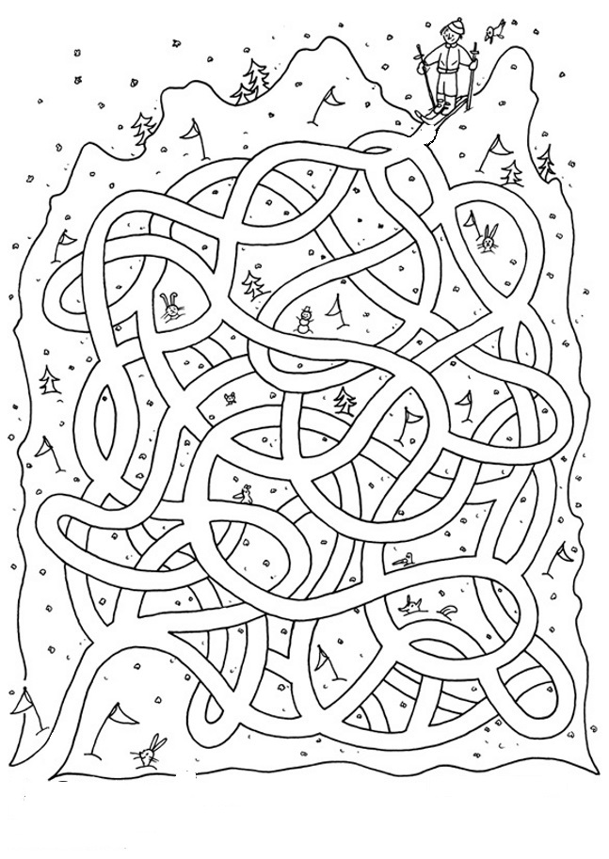

Лексическая тема «Одежда. Обувь. Головные уборы»
- Шапкой Саша шишки сшиб, получил на лбу ушиб.
- Валя на проталинке промочила валенки.
Валенки у Валеньки сохнут на проталинке.
- Новый сарафанчик из цветного ситца.
В новом сарафане дома не сидится.
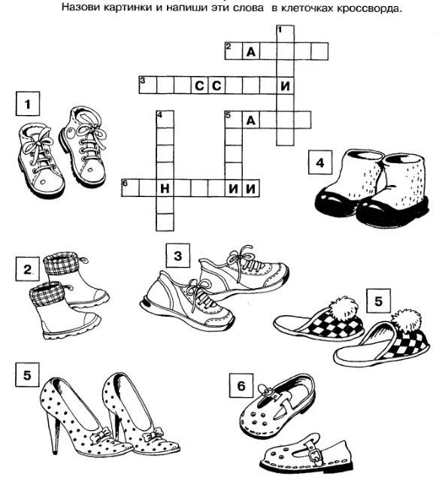

Лексическая тема «Транспорт»
- Самокат сломался, я не растерялся.
- Паровоз, паровоз нас на станцию привёз.
Сто железных колёс наш имеет паровоз.
- Вез корабль карамель, наскочил корабль на мель.
И матросы две недели карамель на мели ели.
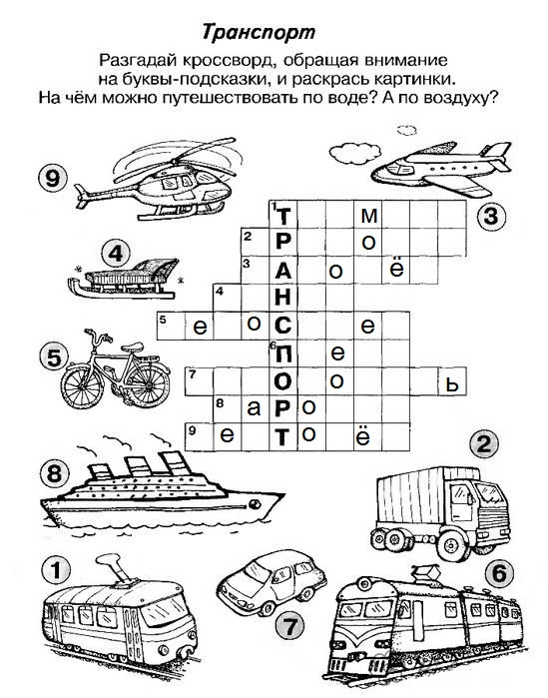

Лексическая тема «Профессии»
- Часовщик, прищурив глаз, чинит часики для нас.
- Ткёт ткач ткани на платки Тане.
- Бублик, баранку, батон и буханку пекарь из теста испёк спозаранку.
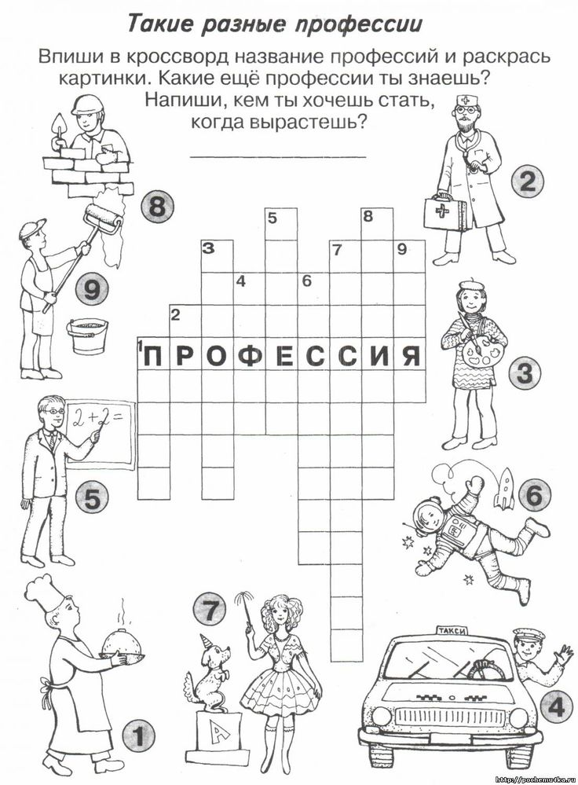
Лексическая тема «Электроприборы»
- Застрочит, как пулемёт – платье новое сошьёт.
- Все подогрею быстро и ловко – дайте скорее микроволновку.
- Из ковра чистюля-робот тянет пыль и грязь в свой хобот.
Буквы в словах перепутались, напиши правильно названия, соедини с нужным электроприбором.
ФЕЛЕТОН
ВЕЛЕТИРОЗ
НЕФ
ЮТУГ
СОСЛЕПЫ
РЕКСИМ

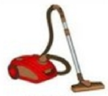

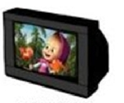
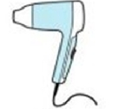

Лексическая тема «Защитники Отечества»
- Дружба дружбой, а служба службой.
- Как-то раз матрос Макар шваброй мокрою махал.
Он все охал, да махал, да в ведро с водой макал.
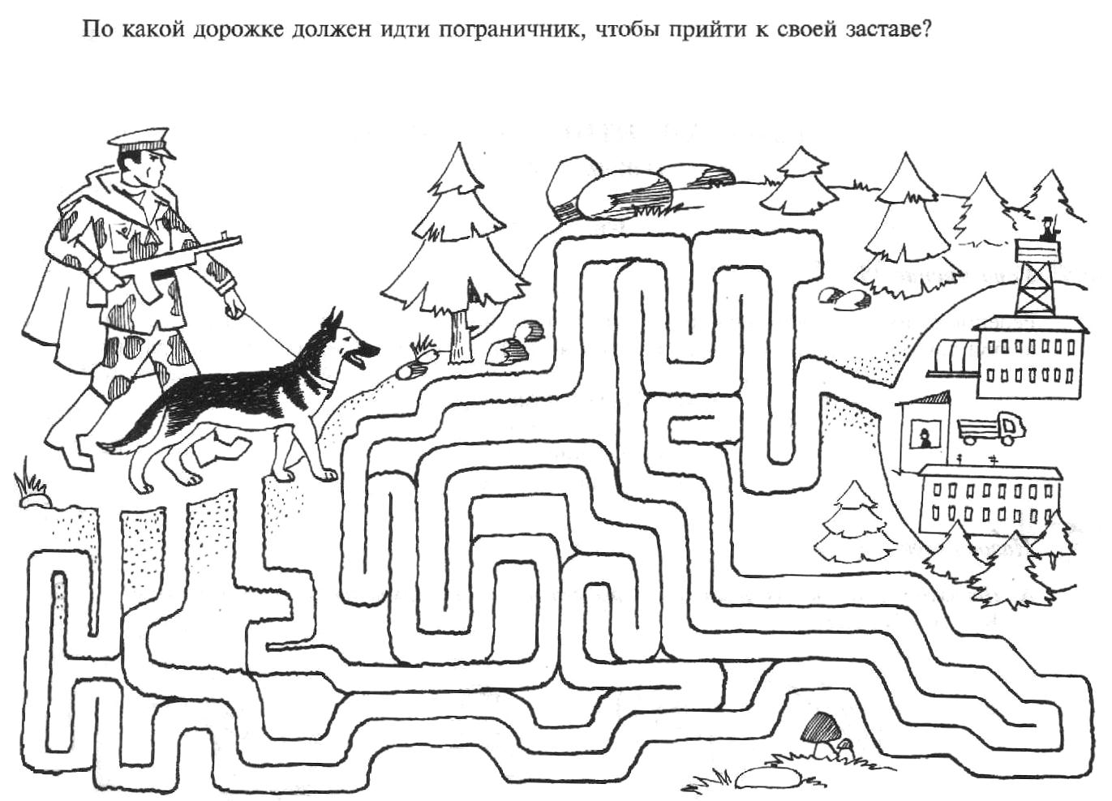
- Огромной колонной за взводом взвод по улице полк на маневры идёт.

Лексическая тема «Времена года. Календарь. Весна»
- Сидел сугроб в лесу на пне и грустно думал о весне:
«Весна наступит, а весной сугроб становится водой».
- В понедельник старый крот начал рыть подземный ход.
От сарая и до пня он копал почти три дня.
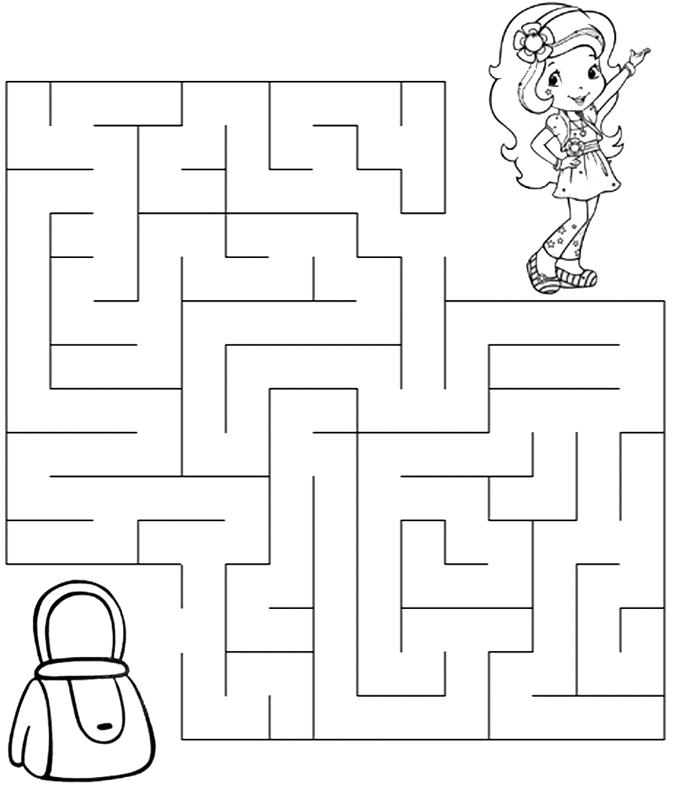
- Приходит МАРТ и с ним ВЕСНА, лес пробудился после сна. Под солнцем ярким снеговик подтаял, сгорбился и сник.
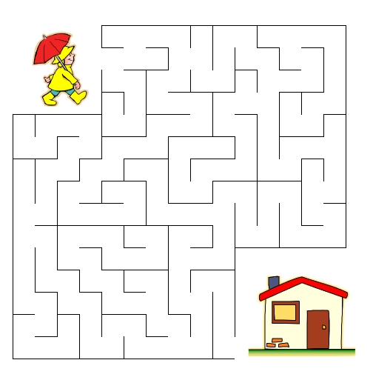
Лексическая тема «Мамин день»
- На тумбочке у мамочки фото дочек в рамочке.
- Мама мыла Милу мылом, Мила мыло не любила.
- Наши руки были в мыле, мы посуду сами мыли.
Мы посуду мыли сами - помогали нашей маме.

Лексическая тема «Первоцветы»
- Цветут весной цветы, поют весной коты.
- Весной весенние цветы под солнцем лезут из травы.
- У Зои мимозы, а Зины розы.
Зоя у Зины взяла мимозу, Зина у Зои закупила розы.

Буквы в словах перепутались, напиши правильно названия, соедини с нужным цветком.

ДУВАНЧИКО
СНЕЖПОДНИК
МОМИЗА
ПАНТЮЛЬ
ДЫШЛАН
КУСКРО
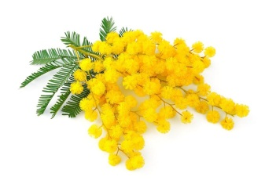

Лексическая тема «Мебель»
- Цветное полотенце на полочке за дверцей.
- Стоит раскладушка, на раскладушке - подушка,
на подушке – Андрюшка.
- Сова советует сове: «Спи соседка на софе,
на софе так сладко спится, о совятах сон приснится» 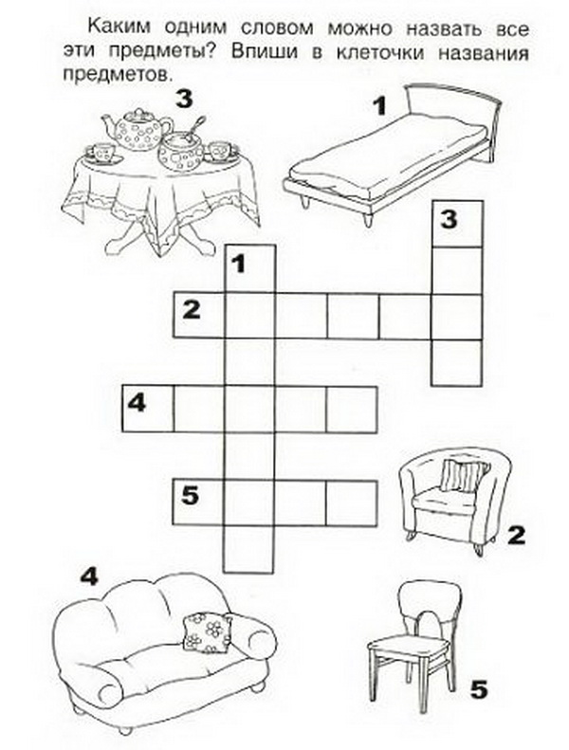

Лексическая тема «Посуда»
- Взял Валерка тарелку, взял Валерка поднос.
Мне тарелку Валерка на подносе принес.
- Это-ложка, это чашка, в чашке гречневая кашка. Ложка в чашке побывала – кашки гречневой не стало!
- Я с посудой осторожна – ведь разбить посуду можно. Я носить, и ставить буду аккуратно всю посуду.
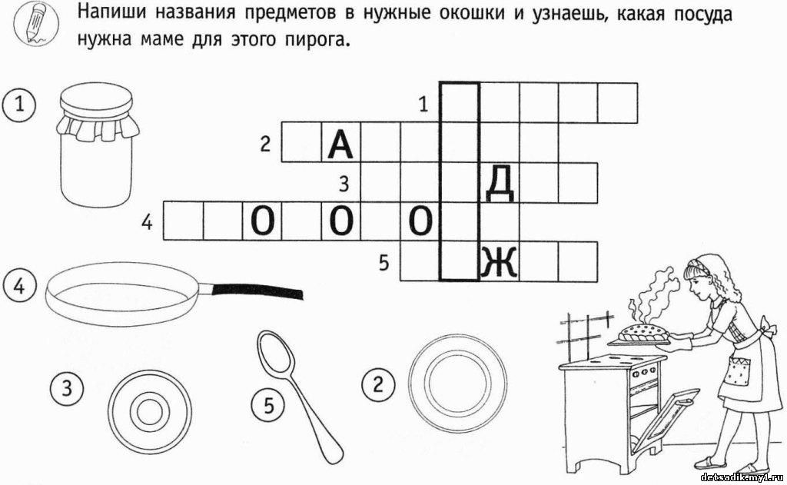

Лексическая тема «Продукты питания»
- Саша любит сушки, Сонечка - ватрушки.
- Гришка грыз коржик, орешки грыз Жоржик, а Гарик — сухарик.
- Жадный жук жевал картошку, пережадничал немножко: съел большущий корнеплод...У жука болит живот!
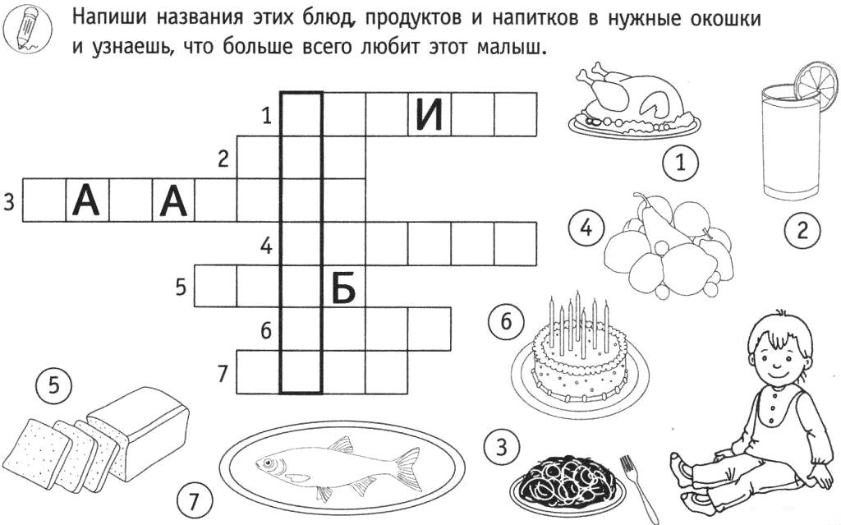

Лексическая тема «Космос»

- Прилунился лунолёт, в лунолёте – луноход.
- Астронавты - на орбите, акробаты на Арбате.
- У каждой планеты есть что-то своё, что ярче всего отличает её. Сатурн непременно узнаешь в лицо –
его окружает большое кольцо.

Расшифруй слова
1 | 2 | 3 | 4 | 5 | 6 | 7 | 8 | 9 | 10
К | О | С | М | А | Р | Е | Т | У | Н

4, 5, 6, 3 - ___________________
9, 6, 5, 10 - __________________
1,2, 3, 4, 2, 3 - ____________________
3, 5, 8, 9, 6, 10 - _______________________
6 ,5, 1, 7, 8, 5 - _________________________

Лексическая тема «Перелетные птицы возвращаются»

- Грач сгоряча осерчал на грача.
- Утят учила утка-мать улиток на лугу искать.
Улитки на лугу, без шуток, учились прятаться от уток.
- Дружок ты мой, дрозд, в крапинку хвост,
Носик – остренький, бочок – пёстренький.

Впиши в клетки по горизонтали названия предметов. Прочитай выделенное слово.
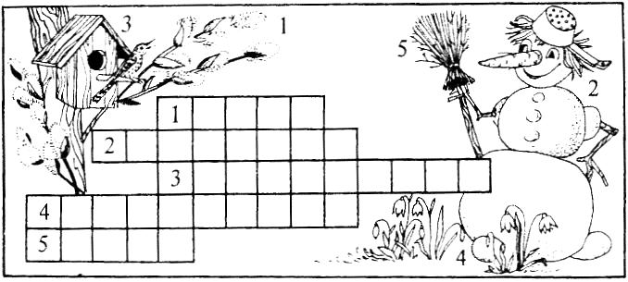

Лексическая тема «Комнатные растения»

- Щучий хвост пошёл в рост: не в пруду, не в речке – на окне, у печки.
- Герань на окне здоровье дарит мне.
- Эй, Андрейка, дай мне лейку! Я водички наберу, и цветок полью в жару.

Буквы в словах перепутались, напиши правильно названия, соедини с нужным цветком.
ПОПАНИКРОТ
РАНЬГЕ
КУСФИ
ТУСКАК
АЛФИКА
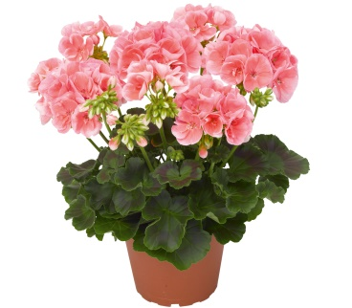
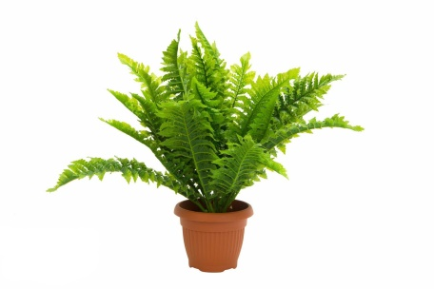
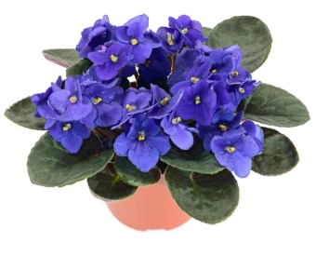
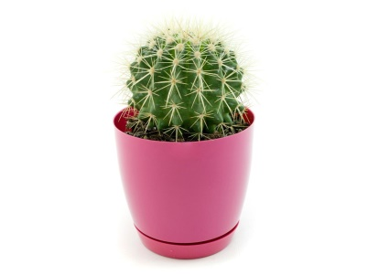

Лексическая тема «День Победы»

- Друг друга поддерживать – победу одерживать.
- Русский солдат не знает преград.
- Кто оружием умело владеет, тот врагов одолеет.

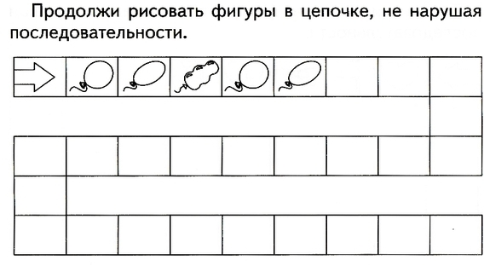
- Лексическая тема «Насекомые»
- Слишком много ножек у сороконожек.
- Жутко жуку жить на суку.
- У пчелы, у пчелки почему нет челки?
Отвечаю почему: - Челка пчелке ни к чему.
